2007~2008年第一学期《数字电子技术基础》期末试卷（A）答案
作者:李文娜 来源:电子技术 录入:admin 字体:

姓名： 学号： 专业班级： 总成绩：
一、客观题： 请选择正确答案，将其代号填入（ ）内；（本大题共10小题，每空2分，共20分）
⒈ 当某种门的输入全部为高电平，而使输出也为高电平者，则这种门将是：
A．与非门及或非门； B．与门及或门；
C．或门及异或门； D．与门及或非门． （ B ）
⒉ 在如下所列4种门电路中，与图示非门相等效的电路是：（ B ）
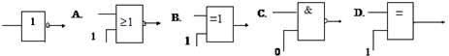
⒊ 已知，则函数F和H的关系，应是：（ B ）
A．恒等； B．反演； C．对偶； D．不确定．
⒋ 若两个逻辑函数恒等，则它们必然具有唯一的：（ A）
A．真值表； B．逻辑表达式； C．电路图； D．逻辑图形符号．
⒌ 一逻辑函数的最小项之和的标准形式，它的特点是：（ C）
A．项数最少； B．每个乘积项的变量数最少；
C．每个乘积项中，每种变量或其反变量只出现一次；
D．每个乘积项相应的数值最小，故名最小项．
⒍ 双向数据总线可以采用（ B ）构成。
A．译码器； B．三态门； C．与非门； D．多路选择器．
⒎ 在下列逻辑部件中，不属于组合逻辑部件的是（ D ）。
A．译码器； B．编码器； C．全加器； D．寄存器．
⒏ 八路数据选择器，其地址输入端（选择控制端）有（ C ）个。
A．8个 B．2个 C．3个 D．4个
⒐ 为将D触发器转换为T触发器，如图所示电路的虚线框内应是（ D ）。
A．或非门 B．与非门 C．异或门 D．同或门 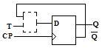
⒑ 为产生周期性矩形波，应当选用（ C ）。

A．施密特触发器 B．单稳态触发器C．多谐振荡器 D．译码器
二、化简下列逻辑函数（每小题5分，共10分）
⒈ 用公式法化简逻辑函数：
⒉ 用卡诺图法化简逻辑函数：Y(A,B,C,D)=∑m(2 ,3,7,8,11,14) 给定约束条件为m₀+m₅+ m₁₀+m₁₅ =0
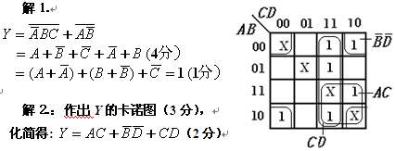
三、非客观题(本题两小题，共20分)
⒈ 如图所示为三输入变量的或门和与门的逻辑图。根据两种不同的输入波形(见图b)，画出Y₁、Y₂的波形。（本题共8分,每个Y₁、Y₂各 2分）
解：
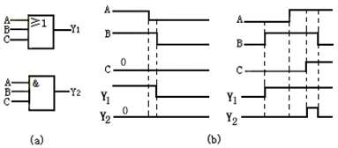
2．某一组合逻辑电路如图所示，试分析其逻辑功能。（本题共12分）
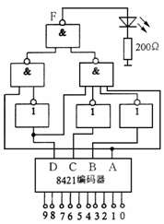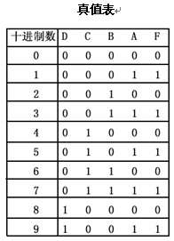
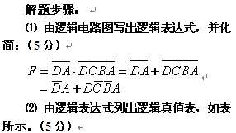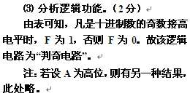
四、非客观题(本题两小题，共20分)
⒊ 有红、黄、绿三只指示灯，用来指示三台设备的工作情况，当三台设备都正常工作时，绿灯亮；当有一台设备有故障时，黄灯亮，当有两台设备同时发生故障时，红灯亮，当三台设备同时发生故障时，黄灯和红灯同时亮，试写出用CT74LS138实现红、黄、绿灯点亮的逻辑函数表达式，并画出接线图。（本题共12分）
解题步骤：
⑴ 设三台设备分别为A，B，C，有故障时为1,无故障时为0，绿、黄、红灯分别为F、G、H,灯亮时为1；灯灭时为0，根据题意可列真值表，如表所示（4分）。
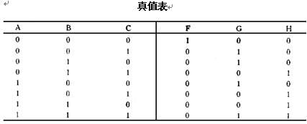
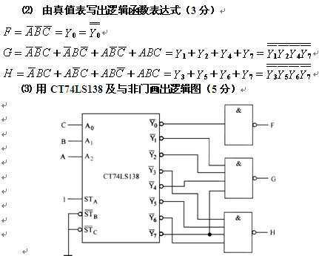
注：若设三台设备分别为A，B，C，有故障时为0, 无故障时为1，,灯亮时为1；灯灭时为0，则有另一种结果，此处略。
⒉ 试用4选1数据选择器产生逻辑函数（本题共8分）
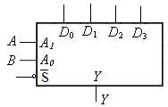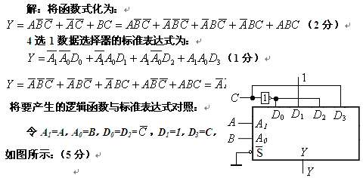
五、非客观题(本题三小题，共30分)
⒈ 设图中各电路的初态均为0，当加入CP脉冲后。试画出各Q端的波形。（本题共6分）

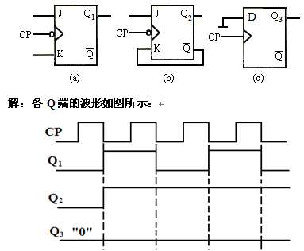
２．分析如图所示时序逻辑电路的逻辑功能。（要求列激励方程、状态转移方程和输出方程，并列出初始状态Q₁Q₀ = 00的状态转移表，画出全状态转换图，说明电路功能，并判断能否自启动。（本题共14分）
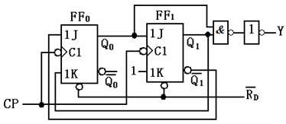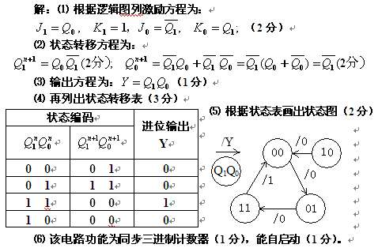
３．下图是由两片同步四位二进制计数器74161组成的计数器，试分析这是多少进制的计数器，画出每片的有效状态转换图。 74161的功能表见表所示。（本题共10分）
